МКОУ «Ново-Дмитриевская СОШ»

ОТЧЕТ
МКОУ «Ново-Дмитриевской СОШ» об участии в акции, посвященной Всемирному дню памяти жертв ДТП
«Жизнь без ДТП»

Согласно приказа Министерства образования №2358-08/20 от 20 ноября 2020 года в МКОУ «Ново-Дмитриевская СОШ» 10 декабря 2020 года был проведен флешмоб «Жизнь без ДТП». Флешмоб был проведен в актовом зале с привлечением учеников младшего звена. Ученики 3-х классов изображали знак « Дети», а ученики 4-х классов с красными плакатами изображали красный треугольник. Всего в флешмобе участвовало 70 учеников начальных классов. Также участие приняли учителя начальных классов и завуч по ВР Манапова К.Т. Информацию о флешмобе выложили в соцсетях.

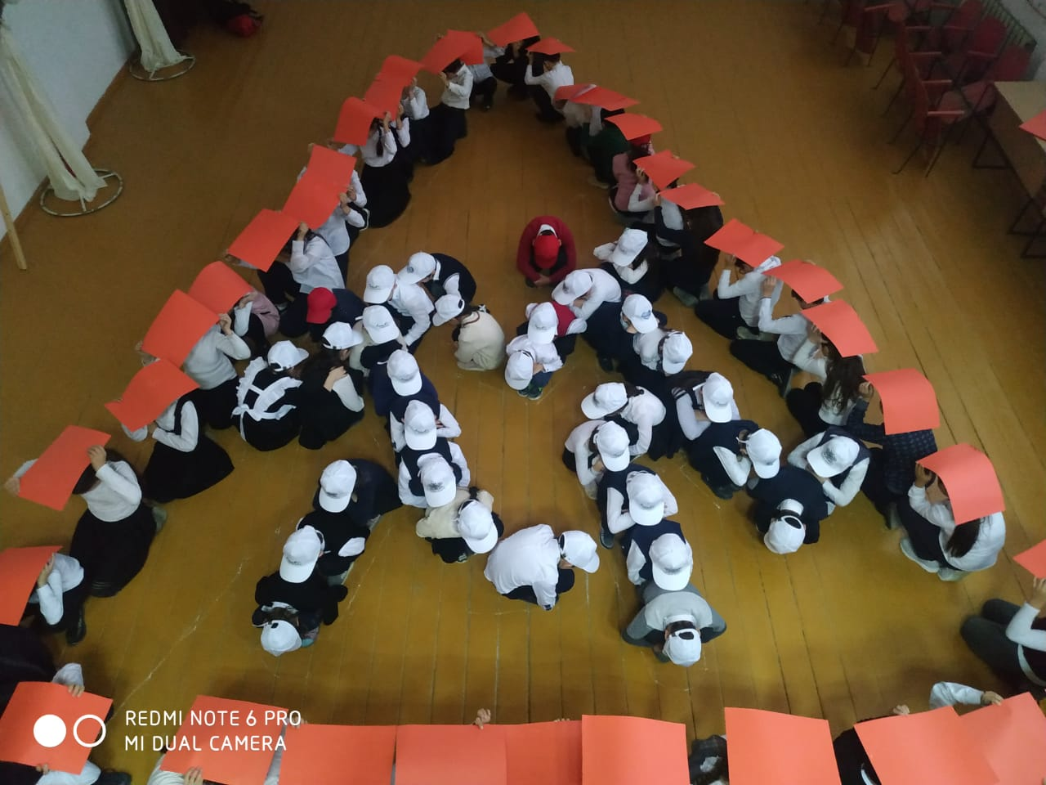

Учитель ОБЖ Шамакаев В.С.

